**障害者雇用促進セミナー**

障害者雇用は、障害者の就労意欲の高まりと企業の社会的責任、コンプライアンス意識の向上を背景に着実に増加しております。

このような状況の中で、令和６年４月１日から、法定雇用率が２．５％に引き上げられ、企業における障害者雇用はより一層の取り組みが求められております。

一方で障害者雇用に対する不安や課題を抱えている企業も見受けられることから、

本セミナーでは、こうした不安や課題を少しでも解消するために、障害者雇用を進めるポイントや実際に雇用している企業の取組事例をご紹介します。

これまで障害者雇用の経験の無い企業及び今後障害者雇用の拡大を検討されている皆様をはじめとしまして、多くの皆様のご参加を心よりお待ちしております。

日　時　**令和５年９月２８日（木） １４：００ ～ １６：００**

**（開場時刻　１３：３０から）**

場　所　立川地方合同庁舎

　　　　（ハローワーク立川）3階会議室

　　　　　立川市緑町４－２

　　　　　（ＪＲ立川駅北口　徒歩１０分）

内　容　**１　障害者雇用の現状について**

　　　　　　ハローワーク立川　　　　 雇用指導官　　　　竹内　博美

**２　障害者雇用の取り組みについて**

　社会福祉法人　東保育会　理事 　　　　　　　富岡　純子　氏

**３　障害者の就労支援について**

社会福祉法人　多摩棕櫚亭協会

障害者就労・生活支援センター　オープナー

　 　　　　　　　　　　　副施設長　　　　　吉本　佳弘　氏

※　参加ご希望の方は裏面の「参加申込書」にご記入のうえ、9月１９日（火）までにハローワーク青梅　雇用指導官　あてメールをお願いいたします。

また、各ハローワークのホームページから参加申込書（リーフレット）をダウンロードできるようなっております。

※　なお、会場の都合により、定員１８０名に達した場合はお断りすることがございますので、あらかじめご了承願います。

**主 催　多摩地区ハローワーク（八王子・立川・青梅・三鷹・町田・府中）**

**FAX：０４２８－２４－５５２８**

**ハローワーク青梅　雇用指導官　あて**

**令和５年９月１９日（火）申込締切り**

**障害者雇用促進セミナー参加申込書**

**令和５年９月２８日（木）に行われる障害者雇用促進セミナーに出席します。**

|  |  |
| --- | --- |
| 企業名 | |
| 所在地 | |
| 連絡先　　（ＴＥＬ） | |
| 所属・役職名 | 氏　　　名 |
|  |  |
|  |  |

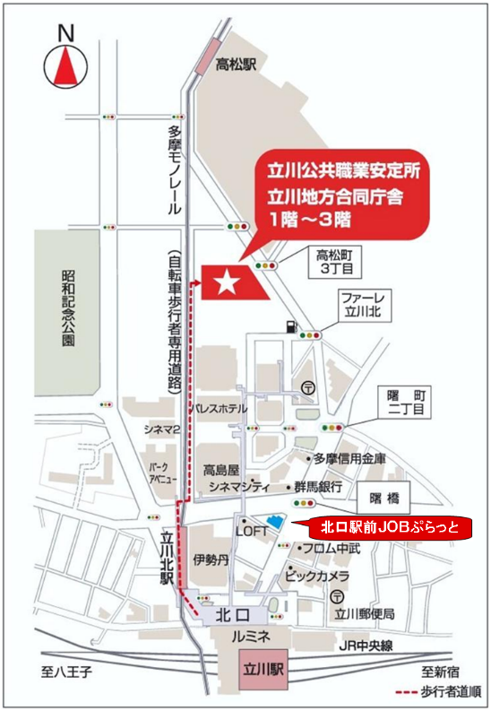**【ハローワーク立川　案内図】（所在地）**

**立川市緑町４－２**

**（最寄駅）**

**ＪＲ中央線・青梅線・南武線**

**立川駅北口　徒歩１０分**

* **この参加申込書は、出席票を兼ねておりますので、当日、会場の受付へご提出ください。**
* **この参加申込みにより取得した個人情報は、ハローワークで適正に管理し、セミナー受付名簿の作成等セミナー運営に関することに限り使用します。**

**（お問合せ先）**

**ハローワーク青梅　雇用指導コーナー**

**TEL　０４２８－２４－８６１２**

**FAX　０４２８－２４－５５２８**